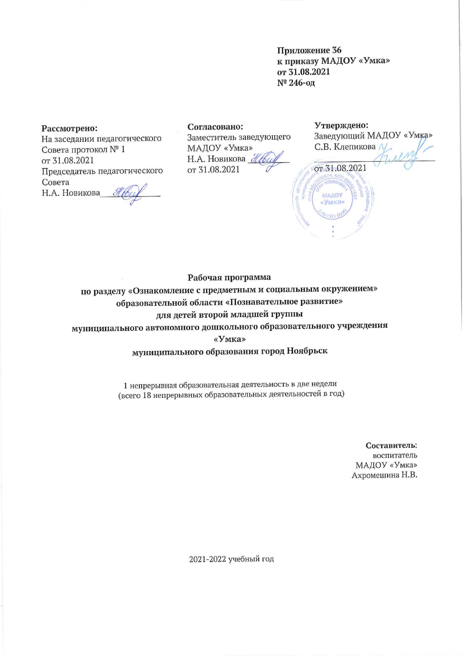
Пояснительная записка

Рабочая программа по разделу «Ознакомление с предметным и социальным окружением» образовательной области «Познавательное развитие» для детей второй младшей группы составлена на основе основной образовательной программы дошкольного образования программы МАДОУ «Умка»
Программа рассчитана на проведение непрерывной образовательной деятельности 18 раз в год,1 раз в 2 недели, длительность проведения НОД – 15 минут.
Актуальность заключается в том, что содержание программы соответствует основным положениям возрастной психологии и дошкольной педагогики и выстроено по принципу развивающего образования, целью которого является развитие ребенка и обеспечивает единство воспитательных, развивающих и обучающих целей и задач. Рабочая программа определяет содержание и организацию воспитательно-образовательного процесса для детей второй младшей группы.
Педагогическая целесообразность данной программы обусловлена тем, что она соответствует целям и задачам МАДОУ «УМКА».
Цель. Развивать любознательность.
Задачи. Приобщать к социокультурным ценностям.
Познакомить с окружающим социальным миром.
Расширить кругозор детей.
Формировать целостную картину мира.

Новизна данной рабочей программы заключается в том, что в нее включены алгоритмические игры, игры-занятия, дидактические игры, использование игровых модулей, использование многофункциональных сенсомоторных пособий. Соответствие осваиваемого содержания возрастным и индивидуальным возможностям детей, ориентированным на зону их ближайшего развития.

Отличительные особенности организации образовательного процесса
Отличительные особенности заключаются в том, что программа составлена с учетом интеграции образовательных областей:
Виды интеграции образовательной области «Познавательное развитие»
По задачам и содержанию психолого-педагогической работы | По средствам организации и оптимизации образовательного процесса
- «Социально – коммуникативное развитие» - развитие свободного общения с взрослыми и детьми по поводу прочитанного, практическое овладение нормами русской речи. | - «Художественно – эстетическое развитие» - использование музыкальных произведений как средства обогащения образовательного процесса, усиления эмоционального восприятия художественных произведений.  - использование средств продуктивных видов деятельности для обогащения содержания области «Познавательное развитие», закрепления результатов восприятия художественных произведений.

Сопутствующие формы работы при организации образовательного процесса.
Задачи и содержание работы | Формы работы | Формы организации детей
Непперывная образовательная деятельность
Ознакомление с предметным и социальным окружением | Алгоритмические игры, игры-занятия, дидактические игры, сюжетно-ролевые игры, рассматривание, наблюдение, игра-экспериментирование, беседа. | Групповая

Программа основывается на основополагающих принципах:
- развивающего обучения и научного положения Л. С. Выготского о том, что правильно организованное обучение «ведет» за собой развитие. Воспитание и психическое развитие не могут выступать как два обособленных, независимых друг от друга процесса, но при этом «воспитание служит необходимой и всеобщей формой развития ребенка» (В.В. Давыдов);
- культуросообразности - учет национальных ценностей и традиций в образовании, восполнение недостатков духовно-нравственного и эмоционального воспитания. Образование рассматривается как процесс приобщения ребенка к основным компонентам человеческой культуры;
- научной обоснованности и практической применимости (содержание Программы соответствует основным положениям возрастной психологии и дошкольной педагогики);
- критерия полноты, необходимости и достаточности (позволяет решать поставленные цели и задачи при использовании разумного «минимума» материала);
- единства воспитательных, развивающих и обучающих целей и задач процесса образования детей дошкольного возраста, в ходе реализации которых формируются такие качества, которые являются ключевыми в развитии дошкольников;
- интеграции образовательных областей в соответствии с возрастными возможностями и особенностями детей, спецификой и возможностями образовательных областей;
- комплексно-тематического построения образовательного процесса;
- построения образовательного процесса на адекватных возрасту формах работы с детьми. Основной формой работы с дошкольниками и ведущим видом их деятельности является игра;
- учета соблюдения преемственности между всеми возрастными дошкольными группами и между детским садом и начальной школой;
- варьирования образовательного процесса в зависимости от региональных особенностей;
- решения программных образовательных задач в совместной деятельности взрослого и детей, и самостоятельной деятельности дошкольников не только в рамках непосредственно образовательной деятельности, но и при проведении режимных моментов.
Содержание рабочей программы
Первичные представления об объектах окружающего мира.
Формировать умение сосредоточивать внимание на предметах и явлениях предметно-пространственной развивающей среды; устанавливать простейшие связи между предметами и явлениями, делать простейшие обобщения.
Учить определять цвет, величину, форму, вес предметов; расположение их по отношению к ребенку (далеко, близко, высоко). Знакомить с материалами, их свойствами (прочность, твердость, мягкость).
Поощрять исследовательский интерес, проводить простейшие наблюдения. Учить способам обследования предметов, включая простейшие опыты (тонет - не тонет, рвется - не рвется). Учить группировать и классифицировать знакомые предметы (обувь - одежда; посуда чайная, столовая, кухонная).
Приобщение к социокультурным ценностям.
Продолжать знакомить детей с предметами ближайшего окружения, их назначением.
Знакомить с театром через мини-спектакли и представления, а также через игры-драматизации по произведениям детской литературы.
Знакомить с ближайшим окружением (основными объектами городской/поселковой инфраструктуры): дом, улица, магазин, поликлиника, парикмахерская.
Рассказывать детям о понятных им профессиях, расширять и обогащать представления о трудовых действиях, результатах труда.
Учебно-тематический план
№ | Тема | Количество НОД | в том числе:  практическая деятельность
1 | «Транспорт» | 1 | 1
2 | «Папа, мама, я – семья» | 1 | 1
3 | «Одежда» | 1 | 1
4 | «Чудесный мешочек» | 1 | 1
5 | «Кто в домике живёт?» | 1 | 1
6 | «Помогите Незнайке» | 1 | 1
7 | «Теремок» | 1 | 1
8 | «Найди предметы рукотворного мира» | 1 | 1
9 | «Наш зайчонок заболел» | 1 | 1
10 | «Деревянный брусочек» | 1 | 1
11 | «Радио» | 1 | 1
12 | «Смешной рисунок» | 1 | 1
13 | «Мой родной город» | 1 | 1
14 | «Золотая мама» | 1 | 1
15 | «Что мы делаем в детском саду» | 1 | 1
16 | «Что лучше бумага или ткань» | 1 | 1
17 | «Опиши предмет» | 1 | 1
18 | «Приключения в комнате» | 1 | 1
 |  | 18 | 18
Педагогический мониторинг.
Педагогическая диагностика проводится на основе диагностического пособия Афонькиной Ю.А. Педагогический мониторинг в новом контексте образовательной деятельности. Изучение индивидуального развития детей / Ю.А. Афонькина. – Волгоград: Учитель, 2015. Мониторинг проводится 2 раз в год (сентябрь, май) в форме наблюдения, беседы, игры в целях дальнейшего планирования педагогических действий.
Предлагаемая в данном диагностическом журнале модель педагогической диагностики индивидуального развития детей разработана с учетом образовательных областей и их приоритетных направлений, определенных ФГОС ДО. В каждой образовательной области в контексте определенных направлений выделены уровни эффективности педагогического воздействия, то есть педагогическая диагностика предполагает не ранжирование детей по их достижениям, а выявление целесообразности и полноты использования педагогами образовательных ресурсов для обеспечения развития каждого ребенка.
С учетом того факта, что в раннем и дошкольном возрасте основные линии психического развития находятся в стадии становления и, как следствие, их показатели могут быть недостаточно устойчивы, зависимы от особенностей микросоциума, здоровья ребенка, его эмоционального состояния на момент диагностики, в методике предлагаются наряду с устоявшейся уровневой градацией (высокий, средний, низкий) промежуточные уровни эффективности педагогических воздействий: средний/высокий, низкий/средний, низший/низкий; это позволяет сделать диагностику точнее. Содержание уровней разработано с учетом преемственности в отношении каждой возрастной группы от 2 до 7 лет, что позволяет сделать педагогический мониторинга систематическим, «пролонгированным» и отразить историю развития каждого ребенка в условиях образовательной деятельности.
Итоги диагностики фиксируются в карте оценки уровней эффективности педагогических воздействий (Приложение 1)

Программно-методическое обеспечение
Литература :
- Комплексно – тематическое планирование по программе «От рождения до школы». Вторая младшая группа/авт. – сост. В.Н. Мезенцева, О.П. Власенко. – Волгоград: Учитель, 2013.
- Дыбина О.В. Ознакомление с предметным и социальным окружением. Младшая группа. М.: МОЗАИКА-СИНТЕЗ, 2015. – 80с.
Средства обучения:
- плакаты;
- фотографии;
- открытки;
- иллюстрации.
Приложение 1
Карта оценки уровней эффективности педагогических воздействий
Образовательная область «Познавательное развитие»
Возрастная группа : Воспитатели:
Дата заполнения:
№п/п  Фамилия,  Имя  ребенка | Направления реализации образовательной области «Социально-коммуникативное развитие» |  |  |  |  |  |  |  |  |  |  |  |  |  | Личный  Уровень
 | Усвоение норм и ценностей, принятых в обществе, включая моральные и нравственные ценности |  | Развитие общения и взаимодействия ребенка со взрослыми и сверстниками |  | Становление самостоятельностицеленаправленностисаморегуляции собственных действий |  | Развитие социального и эмоционального интеллекта, эмоциональной отзывчивости, сопереживания; формирование готовности к совместной деятельности со сверстниками |  | Формирование уважительного отношения и чувства принадлежности к своей семье и к сообществу детей и взрослых в организации |  | Формирование позитивных установок к различным видам труда и творчества |  | Формирование основ безопасного поведения в быту, социуме, природе
 | Н.г. | К.г. | Н.г. | К.г. | Н.г. | К.г. | Н.г. | К.г. | Н.г. | К.г. | Н.г. | К.г. | Н.г. | К.г. | Н.г. | К.г.
- Начало года: В.у. - %, С.у. – %, Н.у. - % Конец года: В.у. – % , С.у. – %,, Н.у. – %

Приложение 2
Календарно-тематическое планирование непрерывной образовательной деятельности по разделу «Ознакомление с предметным и социальным окружением» образовательной области «Познавательное развитие» для второй младшей группы

Дата |  | № | Тема | Программное содержание | Материал
по плану | по факту
Сентябрь
 |  |  | «Транспорт» | Учить детей определять и различать транспорт, виды транспорта, основные признаки (цвет, форма, величина, строение, функции и т.д.) | Картинки с изображением самолёта, автомобиля, автобуса; фланелеграф, игрушки-самолёт, автомобиль, автобус.
 |  |  | «Папа, мама, я – семья» | Формировать первоначальные представления о семье. Воспитывать у ребёнка интерес к собственному имени. | Кукла Катя, фотоальбом с семейными фотографиями детей группы.
Октябрь
 |  |  | «Одежда» | Упражнять детей в умении определять и различать одежду, выделять основные признаки предметов одежды (цвет, форма, строение, величина); группировать предметы по признакам. | Посылочный ящик, предметы кукольной одежды (рубашка, платье, шуба, юбка, кофта, брюки), муляжи овощей (морковь, помидор, огурец, репа), поднос, коробочка, предметные картинки (мебель, одежда, транспорт).
 |  |  | «Чудесный мешочек» | Дать детям понять о том, что одни предметы сделаны руками человека, другие созданы природой. | Мешок с предметами: кукольной посудой (кастрюля, сковородка, поварёшка, нож, ложка, вилка) и муляжа овощей (морковь, огурец, редис, помидор); два подноса с символами «рукотворный мир» и «природный мир».
Ноябрь
 |  |  | «Кто в домике живёт?» | Учить детей запоминать имена товарищей, обращать внимание на черты их характера, особенности поведения. | Домик, кукла Катя.
 |  |  | «Помогите Незнайке» | Побуждать детей определять, различать и описывать предметы природного и рукотворного мира. | Картинки с изображением цветов (одуванчик, ромашках, роза, колокольчик, ландыш), предметов одежды (пальто, платье, рубашка, юбка, шуба), один большой конверт, два маленьких конверта с условными символами: «рукотворный мир» - человек и «природный мир» - дерево).
Декабрь
 |  |  | «Теремок» | Знакомить детей со свойствами дерева, со структурой его поверхности. | Деревянные брусочки.
 |  |  | «Найди предметы  рукотворного мира» | Побуждать детей определять, различать и описывать предметы природного и рукотворного мира. | Две маленькие коробочки с условными символами «рукотворный мир» и «природный мир»; большая коробка, в которой лежат картинки с изображением посуды (кувшин, сковородка, тарелка, кружка, ложка, вилка) и животных (белка, ёж, заяц, кошка, собака).
Январь
 |  |  | «Наш зайчонок заболел» | Дать детям представление о том, что мама проявляет заботу о своей семье, о своём любимом ребёнке; мама умеет осматривать горло, кожу, ставить градусник, измерять температуру ставить горчичники и т.д. – она доктор и медсестра в своём доме. Формировать уважение к маме. | Сумка доктора Айболита с предметами (градусник, горчичники, йод и т.д.) зайчик (игрушка).
 |  |  | «Деревянный брусочек» | Познакомить детей с некоторыми свойствами дерева (твёрдое, не ломается, не тонет); учить выделять признаки дерева. | Кукла, деревянные брусочки (по количеству детей), предметы, сделанные из дерева (ложка, карандаш, матрёшка, стул); ёмкость с водой.
Февраль
 |  |  | «Радио» | Побуждать детей составлять рассказы о предмете с опорой на алгоритм (условные символы: материал, назначение, составные части, принадлежность к природному или рукотворному миру), определять обобщающее слово для группы предметов. | Микрофон; предметные картинки (яблоко, ботинок, стул, кастрюля, мяч, цветок, огурец, смородина, кот, шуба); алгоритм описания предмета; две карточки с условными символами: «рукотворный мир» человек и «природный мир» - дерево.
 |  |  | «Смешной рисунок» | Знакомить детей со свойствами бумаги, со структурой её поверхности. | Чистые листы бумаги, краски, карандаши, кисти.
Март
 |  |  | «Мой родной город» | Учить детей называть родной город (посёлок). Дать элементарные представления о родном городе (посёлке). Подвести детей к пониманию того, что в городе много улиц, много этажных домов, разных машин. Воспитывать любовь к родному городу. | Фотографии домов, в которых живут дети, здание детского сада иллюстрации с изображением различных домов (деревянные , кирпичные),улиц, деревьев, машин; письмо от Незнайки.
 |  |  | «Золотая мама» | Знакомить детей со свойствами ткани, со структурой её поверхности. | Кукла Катя, одежда для куклы (белая сорочка, чулочки, красное в горошек платье, туфли).
Апрель
 |  |  | «Что мы делаем в детском  саду» | Продолжать знакомить детей с трудом работников дошкольного учреждения – воспитателей; учить называть воспитателей по имени, отчеству, обращаться к ним на «вы». Воспитывать уважение к воспитателю, к его труду. | Колобок (игрушка), фотографии детей группы, воспитателей и няни.
 |  |  | «Что лучше: бумага или ткань?» | Закреплять знание детей о бумаге и ткани, их свойствах и качествах. Учить устанавливать отношение между материалом, из которого изготовлен предмет и способом использования предмета. | Кукла Даша, сделанная из ткани; кукла Маша, сделанная из бумаги; образцы бумаги и ткани; ёмкость с водой; утюг, бумажные платья – силуэты.
Май
 |  |  | «Опиши предмет» | Совершенствовать умение детей выделять существенные признаки предметов, устанавливать элементарные причинно – следственные связи между предметами. | Алгоритм описания предмета: принадлежность к природному или рукотворному миру, цвет, форма, основные части, размер, лёгкий или тяжёлый, материал, назначение; кукла; коробка с кукольной обувью (тапочки, сапожки, туфли, ботинки) и одеждой ( платье, кофта, колготы, пальто, шапка, варежки, трусики); два подноса; корзина с муляжами овощей (морковь, помидор, свекла, лук, капуста) и фруктов.
 |  |  | «Приключение в комнате» | Продолжать знакомить детей с трудом мамы дома (убирается, моет посуду, чистит ковры, палас, ухаживает за комнатными растениями, вытирает пыль, стирает и гладит бельё). Воспитывать уважение к маме, желание помогать ей. | 2Живая картина» - «комната» (или фланелеграф) с плоскостными картинками: мебель, мольберт, котёнок, корзина, клубочки, цветы на подоконнике, предметы – помощники в домашнем хозяйстве, фигурка мамы.

